

**SPELBOK**

**Jemtland Innebandy Pojkar -2010**

**Version 1.0 2020-12-29**

**Introduktion**

Vi har satt ihop den här spelboken för att ge oss själva och framförallt spelarna, ett grundmaterial med en tydlig bild av hur vi vill spela och kan lösa olika situationer. Tanken med det här materialet är att vi ska kunna bygga på och bygga om de områden man vill ändra. Det kommer alltid finnas mer att slipa på men detta kan vara en bra grund.

Hur ska JIB P-10 Spela?

När vi inte har boll: Vill vi ha ett aggressivt presspel där forwards stressar motståndarna till misstag för att vi ska återta bollen så fort som möjligt.

Spelet med boll: Skall utföras med kontrollerat passningsspel. (Vårda bollen)

**Allmänna förväntningar på dig som spelare**

Jag infinner mig på utsatt tid för träning, ombytt och klar.

Till träning ska jag alltid ha med mig rätt utrustning.

Till både match och träning kommer jag väl förberedd.

Under träning/match gör jag alltid mitt bästa.

Spelaren skall uppföra sig som en god representant för Jemtland Innebandy.

Spelaren skall visa respekt för och ha en positiv inställning till lagkamrater, domare, motståndare och idrottsledare.

Det skall vara en självklarhet att agera schysst, både på och utanför plan.

**Begrepp som alla spelare ska känna till**

**Planhalvans zoner**

Vi delar in planen i tre zoner; A, B och C. A-zonen är detsamma som slottet/skottsektorn. Härifrån görs de flesta målen i innebandy. B-zonerna är på kanterna, bakom mål och vid mittlinjen rakt framför mål. B-zonerna är semifarliga, d v s det görs inte så många mål härifrån men de flesta farligheter uppkommer härifrån via inbryt, inspel o d.

C-zonerna är planhalvans hörn och är de minst farliga zonerna.

**Rätt sida**

En försvarande spelare ska alltid befinna sig mellan sin motståndare och egna målet. Då har motståndaren alltid minst ett hinder för avslut. Obs, när motståndaren är bakom vår förlängda mållinje är det jätteviktigt att befinna sig mellan målbur och motståndare.



**Fortsättning begrepp**

**”Myspassningar”**

I spel på små ytor måste passningar spelas mjukt och vara bekväma för mottagaren. ”Myspassningar” är när bollen smeks fram (även i stressig miljö).

Ett sätt att skapa yta. Du rycker och får med dig din motståndare. Då vänder du tvärt tillbaka till ursprungspositionen och har gjort dig spelbar.

**Snacka – spela på snack**

Innebär att du ska lita på ditt hörselsinne. Har du bollen och hör en medspelare snacka åt sig den ska du leverera direkt, utan att först titta efter. Det här är en svår konst som kräver stor spelintelligens, men som alla kan lära sig med träning och mod. Lika viktigt är det då att du bara snackar åt dig bollen när spelvägen är fri. Lär dig berätta var och hur du vill ha den så du underlättar för kompisens släpp.

**Röda zonen**

Mittzonen på planen kallar vi röda zonen eftersom det är absolut förbjudet att tappa boll där. För att ta oss igenom denna zon driver upp bollen snabbt eller slår en rak enkel passning igenom zonen. Bilden nedan visar den röda zonen.



**Dubbling**

En dubbling är när två spelare hjälps åt för att vinna bollen från en motståndare. Detta gör vi främst i egna hörn och fickor med en back och en forward, för att skapa en snabb spelvändning.

**Försvarsspel**

**Högt försvar** (försvar i anfallszonen)

Vi spelar med aggressiv press där målet är att stressa sönder motståndarnas spel och ta tillbaks bollen.

**Vår spelidé**

I 1:an så kliver forwards växelvis upp och sätter press på den back som har bollen. Så fort din back får bollen kliver du på och tvingar backen spela bollen ifrån sig. Då backar du ner till din utgångsposition igen för att ligga nära vid en eventuell dubbling. Om bollen passas mellan deras backar kliver våra forwards växelvis upp och tar hem.

**Försvarsspel egen planhalva**

**Lågt försvar (försvar i egen zon)**

När vi är uppställda på egen planhalva och motståndarna ska försöka göra mål så spelar vi lågt försvar. Lågt försvar innebär att allas främsta uppgift är att försvara vårt mål – om än med olika uppgifter. Lågt försvar övergår vi till när motståndarna tagit sig förbi pressen/styrningen och etablerat tryck i vår försvarszon.

**Vårt spelsätt**

Vi spelar i grunden zon-försvar! Vi utgår från normal 2-1-2 uppställning. Backarna spelar extremt nära markeringsspel på sina forwards. Det kommer vanligen vara en back som bryter motståndaranfallen. Centern utgår från slottet (zon A) i sitt positionsspel men ansvarar likväl för sin markering. Forwards sjunker ned i banan för att minska ytorna i zonen. Viktigt att ”bortre” forward vrider upp för att sticka vid kontring. Därifrån kan forwards kontrollera motståndarbackarna men också hjälpa till med dubblingar i fickan. Målen med vårt låga försvarsspel är:

1. att försvara eget mål

2. att vinna bollen

3. att starta kontring

**Att försvara eget mål**

innebär först och främst att skydda oss från motståndaravslut i den farligaste zonen, A-zonen.

För att göra den ytan trängre så ska våra;

● backar alltid trycka sin markering ut mot långsidan

● centrar alltid utgå från A-zonen i sitt positionsspel

● forwards falla ned i banan då bollen är djupt ned i vår zon och trycka upp då bollen är i backposition

● målvakter hela tiden ta bollföraren



**Fortsättning försvarsspel del 2**

Här går vi igenom vad varje position har för uppgift i det djupa försvarsspelet, dvs när motståndarna har spelet i vår zon.

**Backar**

Backarna ligger tufft och nära i markeringen av sin spelare. Undantaget är då markeringen befinner sig långt ut på hjälpsidan. Då släpper backen någon meter för att ha en lite mer central position. Genom att alltid försöka trycka bollföraren mot långsidan och sedan uppåt i banan får vi bollen längre från A-zonen. Vi försvårar både inbryt och inspel med denna täta press.



**Center**

Vår center utgår alltid från A-zonen. De gånger bollen spelas eller drivs in i A-zonen är det centerns uppgift att ta hand om den. Positionen ska vara central men åt bollsidan till. Då kan centern bryta eventuella farliga inspel utifrån. Vid inbrytsförsök ska centern fungera som understöd åt första försvararen. Tar bollföraren sig förbi kliver centern in och stoppar motståndaren.



**Forwards**

Det blir forwards som balanserar vårt försvar. När bollen spelas ned djupt i zonen så ska forward på bollsidan sjunka ned i banan. Den andra forwarden hamnar i den övre B-zonen för att vara med på uppspel till backar. Forwards har ansvar för backavslut och dubblingar. Om bollen spelas upp till back så ska våra forwards rusa upp för att hålla upp försvarsdjupet. Forwards ska alltså sjunka ned då bollen är djupt och trycka upp då bollen är högt.



**Målvakt**

Om någon av våra spelare blir bortgjord i egen zon övertas ansvaret för den spelaren av målvakten. Målvakten ges hjälp av övriga utespelare som fortsatt tar bort sina markeringar. Målvakten fokuserar på sin en-mot-en situation. För det krävs en naturlig och väl balanserad grundställning samt att målvakten kommer ut mot skytten. Uppgiften blir att sitta ”stort” och inte ”flaxa” då skottet avlossas. Som skytt är det svårt om man inte får några tydliga öppningar. Kan målvakten sitta stort kommer många skyttar bli passiva i dessa lägen.



OBS! Målvakten har övertaget mot skytten så länge som skytten hålls på en kant. Om bollhållaren försöker ta sig in mot centrallinjen måste närmaste utespelare hjälpa till.

**Viktiga moment i spelet**

**Att vinna bollen**

Innebär att skapa och utnyttja misstag hos motståndarna. Det gör vi genom press, nära markering och hårt spel!

När vi spelar zon har vi främst två områden i lågt försvar där vi vill dubbla och vinna bollen (för att därifrån vända spelet). Dessa områden visas på bilden till höger, och omfattar defensiva hörn upp till defensiva fickorna.

Vi ska alltid försöka styra motståndarna ut mot sargen och uppåt mot våra forwards för att kunna dubbla. En stillastående, felvänd motståndare är optimalt för vårt försvar. Då kan vi dubbla med forward och styra av eventuella passningsförsök.

**Bakom eget mål**

är ett specialfall i försvarsspelet; Eftersom vi inte vill ha trafik bakom vårt mål så är ju tanken att backar och centrar styr sina markeringar utåt mot sargen och upp mot forwarden i egen zon. Ibland kommer motståndare att finnas bakom förlängda mållinjen med boll och då är det backens ansvar som försvarare att

● pressa denne bort från målburen, utgå från stolpen

● se till att i första hand bollen pressas ut mot långsidan (och sedan uppåt i banan) 

**När vi tappar bollen**

När vi tappar bollen uppstår den svåraste reträttdelen. Vi är då uppställda i anfallspositioner och blir därmed väldigt sårbara i en övergångsperiod. Det är tre faktorer som gör att vi kan förhindra kontringar i baken:

1. bolltapp i rätt läge

2. snabb press på bollföraren

3. blixtsnabbt hemjobb

Bolltapp i rätt läge bygger på att vi har balans och symmetri i anfallsspelet;

Snabb press på bollföraren innebär att få denne att vända sig hemåt (eller att vi tar ett frislag).

Blixtsnabbt hemjobb betyder att vi löper järnet hem till egen planhalva. När forwards nått mittlinjen och center/backar sina respektive positioner är reträtten klar. Oavsett position blir din viktigaste funktion att snabbt jobba hem då vi tappar bollen.

Då vi tappar bollen på egen planhalva blir stoppet av bollföraren det viktigaste momentet. Eftersom vägen till avslut då blir mycket kortare måste vi snabbt stoppa denne. Här är det tvärstopp som gäller. Kan du inte direkt ta bollen så måste du ta frislag! Det tar för lång tid för våra spelare att inta sina positioner så det räcker inte med att fördröja. Anfallet måste stoppas direkt.

**Rörelse både med och utan boll**

En väldigt viktig del i anfallsspelet för att kunna komma till bra avslut själv, men framförallt för att skapa bra lägen åt sina medspelare.

Genom att vi har bra rörelse i motståndarnas försvarszon så hamnar motståndarna i ovana situationer som de inte har tränat på, vilket ger oss en fördel.

**Våga spela enkelt**

Precis som det låter så måste vi våga spela enkelt i anfallsspelet. Det kan tyckas låta konstigt att man ska våga spela enkelt, men det är väldigt sällan förekommande att man som lag har bollen i motståndarnas zon i över en minut utan att ta ett avslut. Genom att man spelar enkla passningar och rör sig blir motståndarna osäkra och tryckta mot eget mål att våra backar får lätta avslut. Med bra rörelse, djup och enkla passningar kommer vi tillslut att hamna i överläge någonstans vilket leder till en kvalificerad målchans. En kvalificerad målchans uppstår också när motståndarna börjar bli trötta och hamnar efter i markeringsspelet.

**Frislag**

Vi kommer inte ha några speciella varianter styrda från tränarnas sida, utan spelarna kommer i samråd med varandra ta fram frislagsvarianter.

**Defensiva frislag**

Frislag då vi måste försvara oss

Som regel ställer vi två spelare i mur, på den vänstra sidan vänsterforward och center. På den högra sidan högerforward och center. Målvakten hjälper till att styra var muren ska stå.

***Viktigt att tänka på: Tremetersregeln stå nära motståndare som står mer än tre meter från frislaget.***

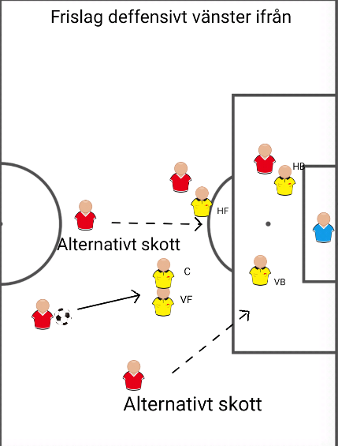

**Offensiva frislag**

Innebär frislag till vår fördel, dvs då vi är bollförande

Framför mål, vid skottlägen, försöker vi alltid ställa upp med tre spelare. Höger sida: Höger back, höger forward och center.

Vänster sida: Vänsterback, högerforward och center.

Helst ska vi ställa upp så vi kan skjuta direktskott. Forward som inte är med vid frislaget ställer sig för att skymma målvakten.

I motståndarnas hörn spelar vi igång bollen med center och höger eller vänsterforward beroende på vilken sida frislaget är på.

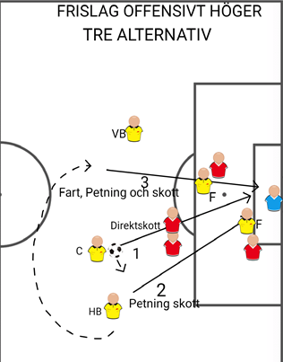

**Egen Träning**

Det är viktigt att vi tränar själva för att utvecklas som innebandyspelare.

**Övning 1.**

Bollföring i alla riktningarna, variera längden på dragningarna

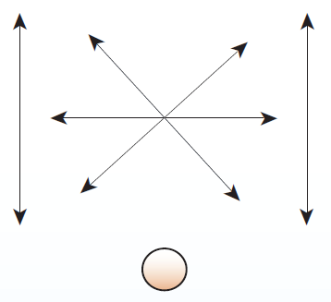

**Övning 2.**

Bollföring runt 3 koner, skor eller bollar. Kan varieras med två föremål fram och en bak.

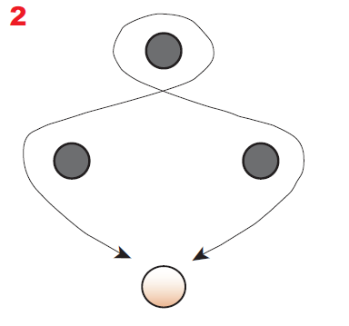

**Övning 3.**

Bollföring i en ”åtta” viktigt att köra åt båda hållen

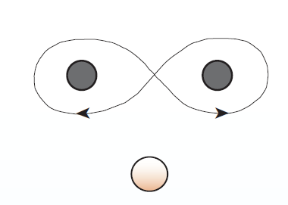

**Övning 4.**

Tävla mot varandra snabba dragningar

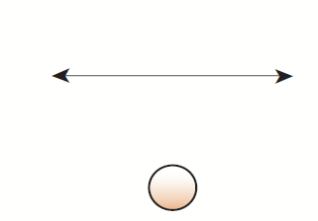

**Övning 5.**

Jogga rakt fram och gör långa dragningar runt utlagda föremål.

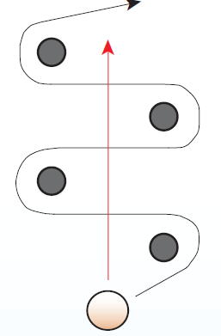

**Skott**

En bra målskytt tränar mycket på sitt skott och skjuter minst 100 skott om dagen. Under en vanlig träning skjuter du ca: 25-30 skott, det är för lite. För att bli en målskytt av världsklass behöver du skjuta minst 100 skott om dagen.